Buss-tur til
Ekne og Åsen
Tirsdag 30. august 2022

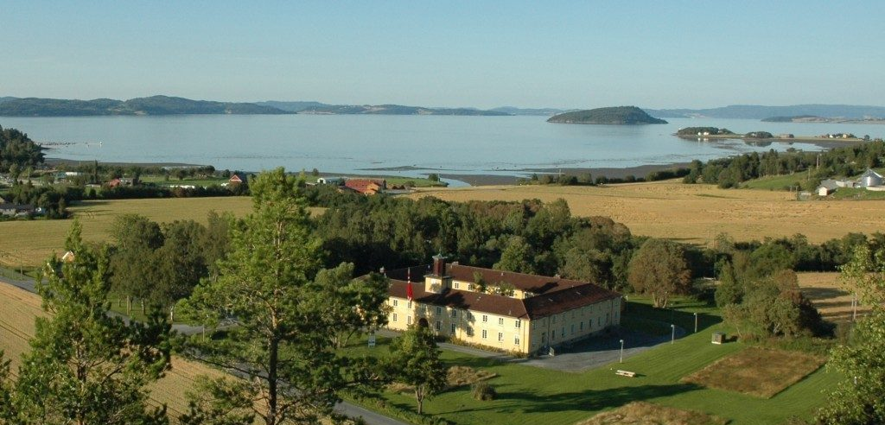

FALSTADSENTERET

Buss fra Fannrem stasjon kl. 08.30
Buss fra Orkanger skysstasjon kl. 08.50

Arrangør: Diakonien, Kirka i Orkland
I år blir det tur til Ekne i Levanger kommune og besøk på Falstadsenteret. Det blir sangstund i Åsen kirke og middag på Vatn kulturspinn og bistro (Åsen). På hjemtur er det planlagt en stopp i Vuddu Valley.
Vi regner med å være tilbake på Orkanger ca. kl. 19.00.

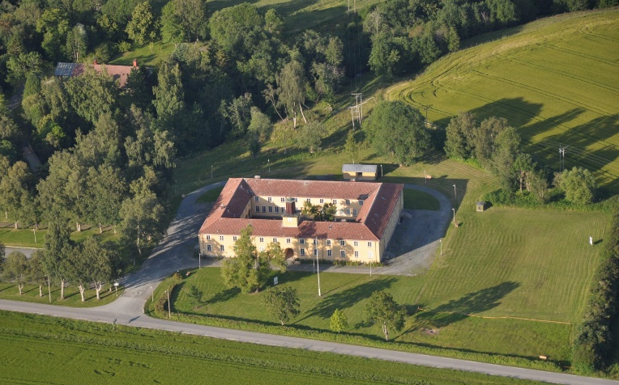
Falstadsenteret er ett av de sju freds- og menneskerettighetssentrene i Norge.
Stiftelsen Falstadsenteret ble etablert i august 2000 som nasjonalt opplærings- og dokumentasjonssenter for krigens fangehistorie, humanitær folkerett og menneskerettigheter. Institusjonen har også ansvar for en rik museumssamling, bygget opp fra etableringen av det første Falstad museum i 1985. I 2006 flyttet senteret inn i det som under andre verdenskrig var hovedbygningen i SS-leiren Falstad.
(Bilder og informasjon er henta fra falstadsenteret.no)

I 12-tida blir det formiddagsmat. Turlederne sørger for mat og kaffe/te.
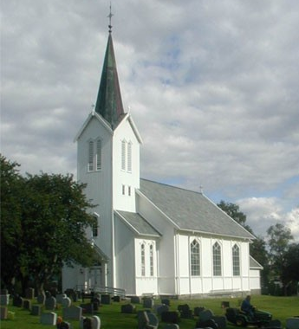
Åsen kirke blir neste stopp. Der skal vi ha sangstund. Svanhild Enstad deltar på den.
Det som er Åsen kirke i dag stod ferdig i 1904 og har 400 sitteplasser. Denne kirka ble bygd for å erstatte kirkebygget fra 1858 som brant ned julenatta 1902 etter lynnedslag i kirketårnet.
Kl. 15.30 Middag på Vatn kulturspinn og bistro.
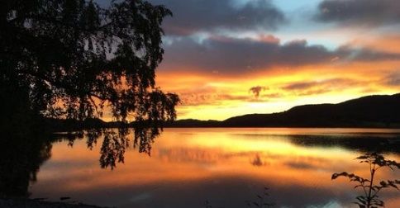
Vatn Kulturspinn er en kunst- og kulturnæringsbedrift. Vatn Kulturspinn er et attraktivt sted for kunstproduksjon, kunstfomidling og et særpreget sted for arrangementer. (Bilde og informasjon er fra Vatn bistro sin facebookside)

På hjemtur har vi tenkt å stoppe i Vuddu Valley
Museum med samling av kulturminner med bl.a fullt utstyrt landhandel, kjøkken fra 1930-tallet, og stue fra 50/60-tallet, gammel utedo.
I fabrikkutsalget vårt bugner det av lys til alle anledninger. I tillegg har vi stort utvalg av lysfat og tilbehør, gaveartikler, håndlaget såpe og gammeldagse dropsblandinger.
(Tekst og bilder fra vudduvalley.no)
Bussen kjører helt fram til de stedene vi skal besøke.
Ta med rullator dersom du bruker det.
Gi beskjed om matallergi ved påmelding.
Gi også beskjed om hvor du vil gå på bussen.

Pris kr.900 for hele turen. Alt inkludert. Betaling på bussen, med Vipps eller kontanter.
Kr. 250 å betale ved avmelding etter
25. august.

Påmeldingsfrist: 23.august til
kirkekontoret på Fannrem tlf. 72479750
eller e-post: ik963@kirken.no

